威海市文登区行政审批服务局
2020年度政府信息公开工作报告
根据《中华人民共和国政府信息公开条例》和《山东省政府信息公开办法》（以下简称《条例》和《办法》）的规定要求，现公布文登区行政审批服务局2020年度政府信息公开工作报告。本报告由总体情况、主动公开政府信息情况、收到和处理政府信息公开申请情况、因政府信息公开工作被申请行政复议、提起行政诉讼情况、政府信息公开工作存在的主要问题及改进情况、其他需要报告的事项等部分组成。本报告中所列数据的统计时限自2020年1月1日起至2020年12月31日止。本报告的电子版可在威海市文登区人民政府网站（http://www.wendeng.gov.cn/）信息公开专栏查阅。如对本报告有疑问，请与文登区行政审批服务局办公室联系（地址：威海市文登区世纪大道80号市民中心B区，邮编：264400，电话：0631—8989916）。
一、总体情况
2020年，文登区行政审批服务局认真落实《条例》、《办法》以及山东省、威海市信息公开工作相关要求，坚持“公开为原则，不公开为例外”的原则，立足于便民利民的基准点，不断拓宽信息公开渠道，细化信息公开内容，完善信息公开制度，充分利用“文登区政府信息公开网站”、“文登区政务服务网”及新闻媒体、电子显示屏、公告栏等多种形式，做到及时、全面地公开政府信息，推动政府信息公开工作稳定开展。全年通过各渠道公开信息2万余条，切实为广大群众提供准确有效的信息公开服务。
（一）主动公开政府信息情况。通过区政府门户网站向社会公开政策文件汇编、部门发布文件等与行政审批领域相关的政策文件。
（二）依申请公开政府信息情况。2020年度收到政府信息公开申请1件，比2019年多1件。
（三）政府信息管理情况。我局持续抓好平台维护、日常管理等方面工作。配备专门人员负责维护平台运行，严格规范工作流程，认真落实各项工作部署，全面推进行政决策、执行、管理、服务、结果公开。建立健全信息公开审核保密制度，做到公开信息不涉密，涉密信息不公开。
（四）平台建设情况。在利用好传统媒体平台的基础上，注重开发应用新媒体，高效运转融媒体工作室，进一步完善信息发布与政府信息公开一体服务平台，主动公开与群众咨询公开相结合，不断提高工作的透明度和办事效率。
（五）监督保障情况。积极落实政府信息公开工作考核制度，将相关考核结果纳入年度考核内容。完善社会评议制度和责任追究制度，欢迎群众对我局政府信息公开工作进行评议监督，保障人民群众的监督权，确保及时补差补缺，完善服务。
- 主动公开政府信息情况
2020年，通过威海市文登区政府网站信息公开专栏发布各类工作动态、政策文件、公示公告等信息共57条，及时、全面、有效地主动公开政府信息。
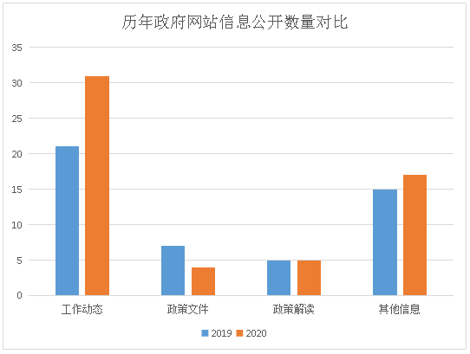
本年度主动公开政策文件5件，同步发布政策解读并互相关联，其中图文解读1件，形式新颖、直观易懂，方便群众了解本年度本区域内政策。
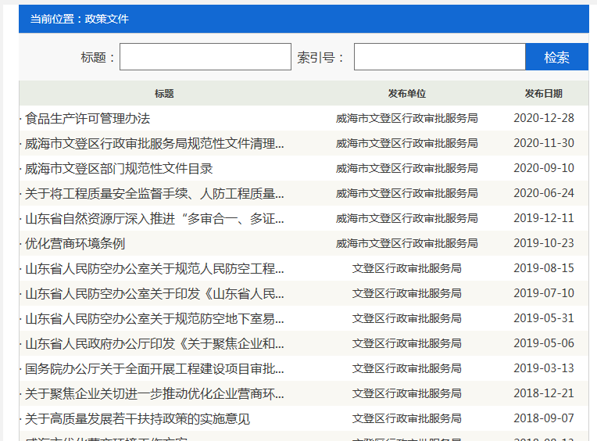
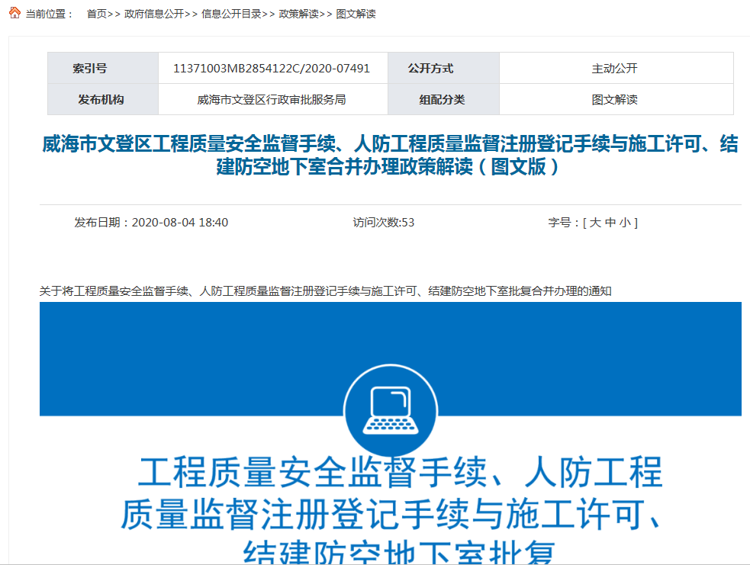
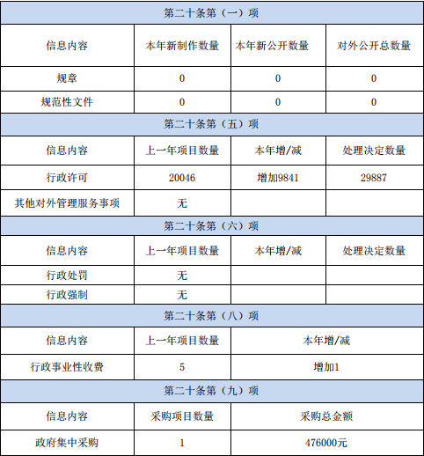
- 收到和处理政府信息公开申请情况
2020年度，威海市文登区行政审批服务局未受理政府信息公开申请。
（本列数据的勾稽关系为：第一项加第二项之和，等于第三项加第四项之和） |  |  | 申请人情况
 |  |  | 自然人 | 法人或其他组织 |  |  |  |  | 总计
 |  |  | 自然人 | 商业企业 | 科研机构 | 社会公益组织 | 法律服务机构 | 其他 | 总计
一、本年新收政府信息公开申请数量 |  |  | 0 | 0 | 0 | 0 | 0 | 0 | 0
二、上年结转政府信息公开申请数量 |  |  | 0 | 0 | 0 | 0 | 0 | 0 | 0
三、本年度办理结果 | （一）予以公开 |  | 0 | 0 | 0 | 0 | 0 | 0 | 0
三、本年度办理结果 | （二）部分公开（区分处理的，只计这一情形，不计其他情形） |  | 0 | 0 | 0 | 0 | 0 | 0 | 0
三、本年度办理结果 | （三）不予公开 | 1.属于国家秘密 | 0 | 0 | 0 | 0 | 0 | 0 | 0
三、本年度办理结果 | （三）不予公开 | 2.其他法律行政法规禁止公开 | 0 | 0 | 0 | 0 | 0 | 0 | 0
三、本年度办理结果 | （三）不予公开 | 3.危及“三安全一稳定” | 0 | 0 | 0 | 0 | 0 | 0 | 0
三、本年度办理结果 | （三）不予公开 | 4.保护第三方合法权益 | 0 | 0 | 0 | 0 | 0 | 0 | 0
三、本年度办理结果 | （三）不予公开 | 5.属于三类内部事务信息 | 0 | 0 | 0 | 0 | 0 | 0 | 0
三、本年度办理结果 | （三）不予公开 | 6.属于四类过程性信息 | 0 | 0 | 0 | 0 | 0 | 0 | 0
三、本年度办理结果 | （三）不予公开 | 7.属于行政执法案卷 | 0 | 0 | 0 | 0 | 0 | 0 | 0
三、本年度办理结果 | （三）不予公开 | 8.属于行政查询事项 | 0 | 0 | 0 | 0 | 0 | 0 | 0
三、本年度办理结果 | （四）无法提供 | 1.本机关不掌握相关政府信息 | 0 | 0 | 0 | 0 | 0 | 0 | 0
三、本年度办理结果 | （四）无法提供 | 2.没有现成信息需要另行制作 | 0 | 0 | 0 | 0 | 0 | 0 | 0
三、本年度办理结果 | （四）无法提供 | 3.补正后申请内容仍不明确 | 0 | 0 | 0 | 0 | 0 | 0 | 0
三、本年度办理结果 | （五）不予处理 | 1.信访举报投诉类申请 | 0 | 0 | 0 | 0 | 0 | 0 | 0
三、本年度办理结果 | （五）不予处理 | 2.重复申请 | 0 | 0 | 0 | 0 | 0 | 0 | 0
三、本年度办理结果 | （五）不予处理 | 3.要求提供公开出版物 | 0 | 0 | 0 | 0 | 0 | 0 | 0
三、本年度办理结果 | （五）不予处理 | 4.无正当理由大量反复申请 | 0 | 0 | 0 | 0 | 0 | 0 | 0
三、本年度办理结果 | （五）不予处理 | 5.要求行政机关确认或重新出具已获取信息 | 0 | 0 | 0 | 0 | 0 | 0 | 0
三、本年度办理结果 | （六）其他处理 |  | 0 | 0 | 0 | 0 | 0 | 0 | 0
三、本年度办理结果 | （七）总计 |  | 0 | 0 | 0 | 0 | 0 | 0 | 0
四、结转下年度继续办理 |  |  | 0 | 0 | 0 | 0 | 0 | 0 | 0

- 政府信息公开行政复议、行政诉讼情况

行政复议 |  |  |  |  | 行政诉讼
结果维持 | 结果纠正 | 其他结果 | 尚未审结 | 总计 | 未经复议直接起诉 |  |  |  |  | 复议后起诉
 |  |  |  |  | 结果维持 | 结果纠正 | 其他结果 | 尚未审结 | 总计 | 结果维持 | 结果纠正 | 其他结果 | 尚未审结 | 总计
0 | 0 | 0 | 0 | 0 | 0 | 0 | 3 | 0 | 3 | 0 | 0 | 0 | 0 | 0

- 存在的主要问题及改进情况
2020年，政府公开的信息大部分是在文登政府网或山东政务服务网（文登站点），目前，除企业使用山东政务服务网（文登站点）办事了解此网站的信息，其余公众了解得少，造成了主动阅览面不宽。建议通过更多媒体的宣传，拓宽公开信息的受众范围，让广大企业和群众方便知晓政府的政策和信息。
2021年，局机关会将信息公开工作作为一项重点工作开展，一是强化监督考核，对信息公开发布渠道和格式等方面做出更为严格的要求，确保信息准确、及时、有效，积极主动发布群众关心的，事关群众利益的信息；二是强化宣传推广，充分利用新闻媒体、微信公众号等平台，对信息公开工作进行全面宣传，提高群众参与度和满意度。
- 其他需要报告的事项
2020年，区行政审批服务局未承办过人大建议和政协提案办理。

威海市文登区行政审批服务局
2021年1月11日

